2026年第二批控制性详细规划公示
为充分征求公众意见，现将以下地块控制性详细规划进行公示：
1.宝清县小城子镇梨树林场(滑雪小镇)B-06地块，位于宝清县小城子镇梨树林场场区温泉酒店东侧、回迁安置区南侧，总用地面积0.21公顷，规划用地性质为旅馆用地(090104)建筑密度不大于35%;容积率1.9-2.0;绿地率不小于30%;建筑限高为28米。
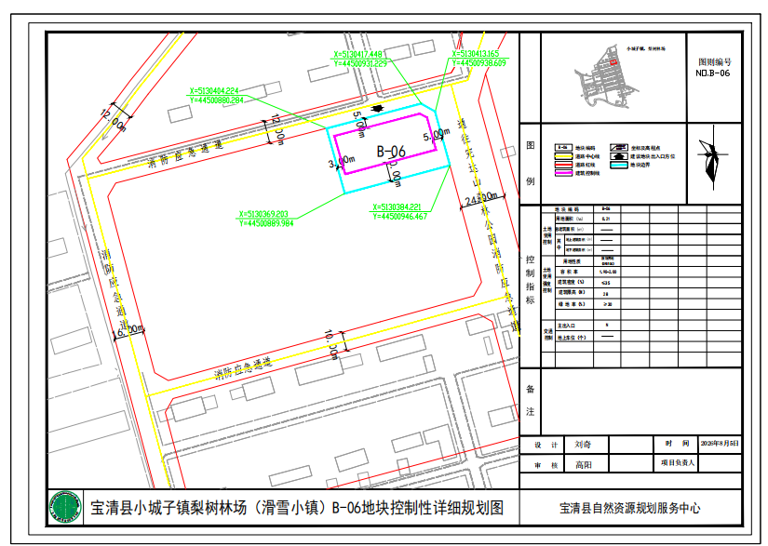
2.宝清县小城子镇梨树林场(滑雪小镇)B-07地块位于宝清县小城子镇梨树林场场区温泉酒店东北侧、回迁安置区西侧，总用地面积0.19公顷，规划用地性质为旅馆用地(090104)建筑密度不大于42%;容积率1.2-1.3;绿地率不小于30%;建筑限高为12米。
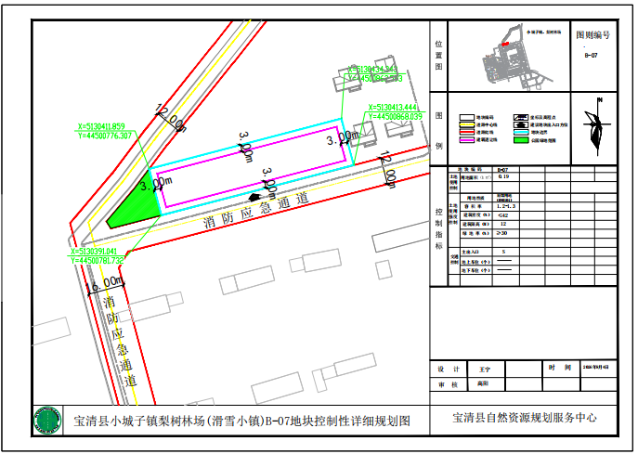
3.宝清县大唐风电项目A-01至A-25地块位于宝清县龙头镇及夹信子镇，总用地面积为3.70公顷，用地性质为二类工业用地(100102)，容积率不小于0.05，建筑密度不小于20%，绿地率不大于10%，建筑限高280米。其中，A-01至A-24地块，为风机位地块，用地面积2.11公顷，主体是构筑物，无建筑面积;A-25地块为升压站地块，用地面积1.59公顷，容积率不小于0.12，建筑密度不小于20%，绿地率不大于10%，建筑限高280米。
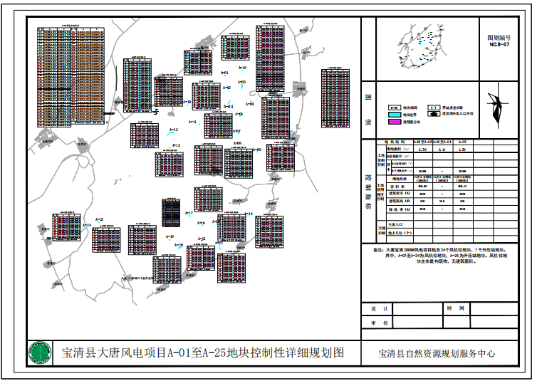
4.宝清镇南区F-03（B）地块，位于宝清镇文体路西侧、双元街北侧、实验幼儿园南侧，总用地面积1.38公顷，用地性质为社会福利用地（080701），容积率0.7-0.9，建筑密度不大于20%，绿地率不小于40%，建筑限高23.5米，地下建筑面积500平方米。
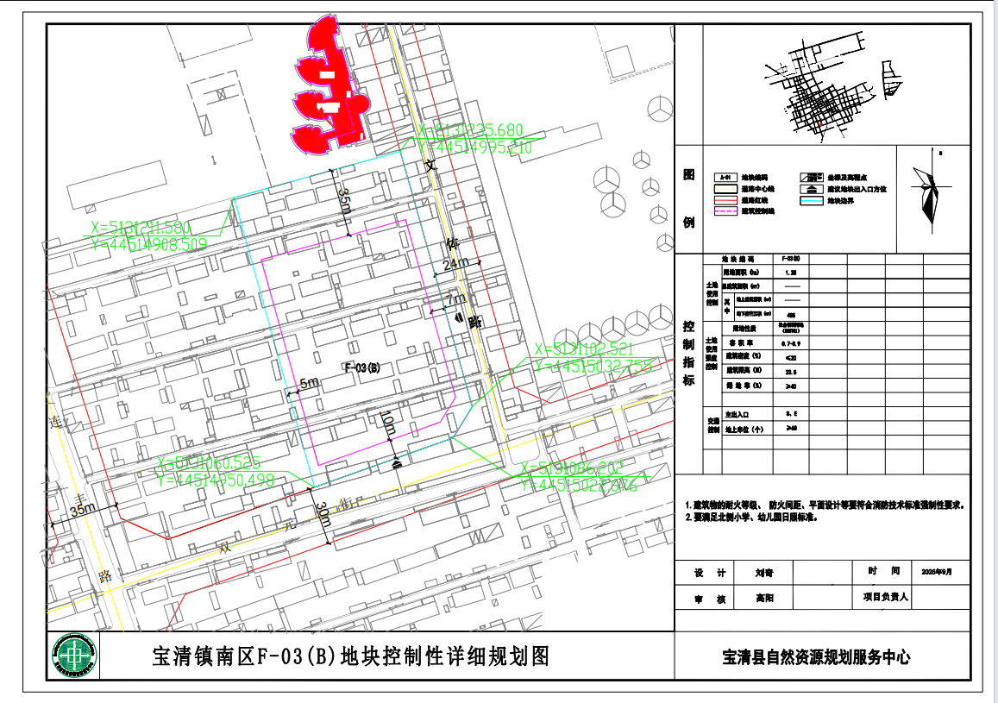
5.国能宝清煤电化有限公司宝清县10万千瓦风电项目B-01至B-13地块，包含12个风机位地块、1个升压站地块，位于宝清县尖山子乡，总用地面积为2.82公顷，用地性质为二类工业用地(100102)，容积率不小于0.05，建筑密度不小于20%，绿地率不大于10%，建筑限高280米，地下建筑面积不大于100平方米。其中，B-01至B-12地块，为风机位地块，用地面积1.33公顷，主体是构筑物，无建筑面积;B-13地块为升压站地块，用地面积1.49公顷，容积率不小于0.10，建筑密度不小于20%，绿地率不大于10%，建筑限高240米，地下建筑面积不大于100平方米。
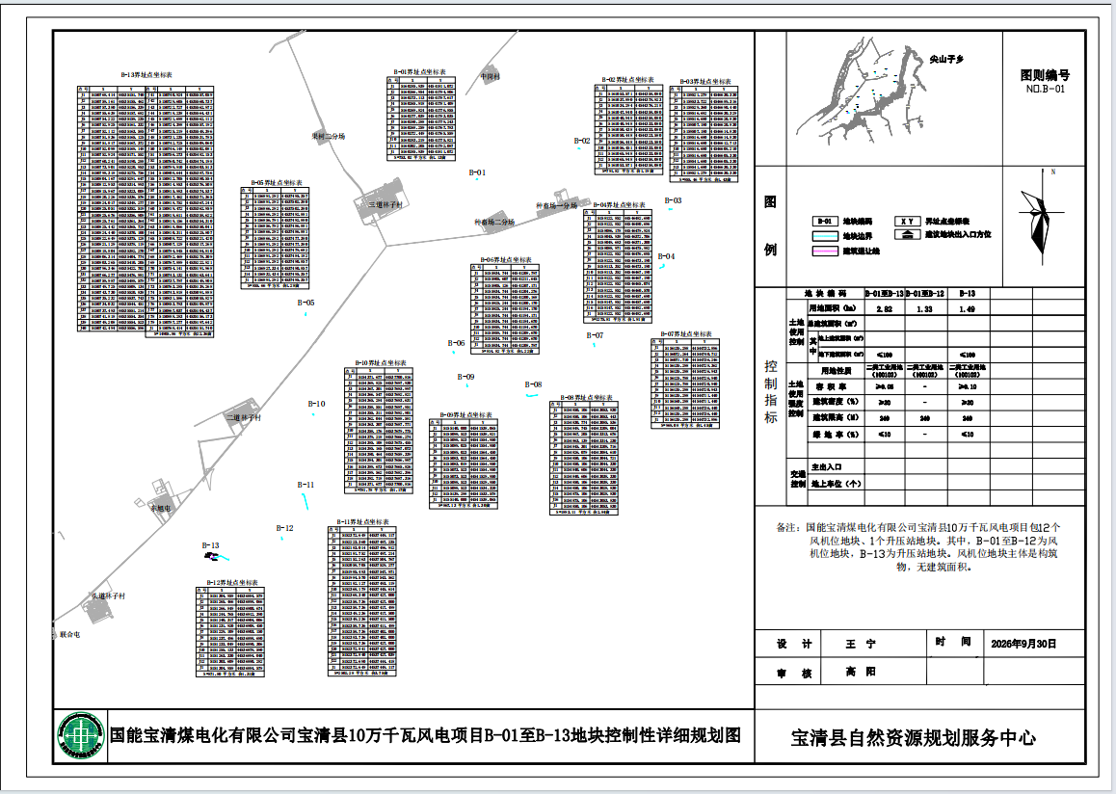
联系方式：电话：0469-5257163邮箱：bqghfwzx@163.com
公示日期：2026年7月9日-2026年8月9日
提示：您如果对本方案存在任何意见或建议请您通过以上方式与我单位联系，您合理建议和意见将作为下一步规划审批的参考依据，感谢您的参与！

